Муниципальное автономное учреждение дополнительного образования
«Детский оздоровительно – образовательный центр «Юность» г. Горнозаводска

ОТЧЕТ
о проведенной работе
в лагере с дневным пребыванием
«СССР – Союз самых спортивных ребят»
в период осенних каникул
с 29.10.2016 по 03.11.2016 года

Составила: Е.С. Щербакова
Зам. директора по УВР
МАУ ДО ДООЦ «Юность»

г. Горнозаводск
2015 год

 | «Пусть не будет скуки, тины, на борту Бригантины!»
С 29 октября по 3 ноября 2016 года в лагере с дневным пребыванием детей (далее – лагерь) при муниципальном автономном образовательном учреждении дополнительного образования детей «Детский оздоровительно-образовательный центр «Юность» г. Горнозаводска осуществлялся отдых и оздоровление 50 воспитанников учреждения в возрасте от 7 до 14 лет. Были организованы 3 разновозрастных отряда по профилю - плавание.
Целями работы лагеря было: оздоровление и физическое совершенствование детей через тренировочные занятия в плавательном бассейне, физкультминутки и витаминизацию.
Перед работниками лагеря стояли следующие задачи:
- проведение с детьми работы, сочетающей развитие и воспитание детей с оздоровительным отдыхом; - обеспечение одаренным детям активный, интересный и полезный досуг в каникулярное время; - воспитание культуры поведения, формирование навыков личной безопасности;
- формирование самостоятельности, ответственности за свою деятельность;
- укрепление здоровья детей через разнообразные формы организации досуга.
Лагерь под названием «СССР – Союз самых спортивных ребят» работал по физкультурно-спортивной направленности. Работа планировалась следующим образом: первая половина дня - активный отдых, соревнования, игры, оздоровительные мероприятия в с/п «Алит», встречи с интересными людьми. Вторая половина дня - спокойные игры, кружковая работа, беседы, просмотры кинофильмов.
Детям очень понравились спортивные мероприятия, где участие они принимали вместе со своими педагогами: «перестрелка» на воде, «водный баскетбол», комбинированная эстафета, аквааэробика и всеми любимые «веселые старты» на воде и спортивном зале.

Каждый день дети имели возможность просмотра обучающих и художественных фильмов.
Работа по пожарной безопасности заняла не менее важное место в воспитательном процессе. Специалистом ГККУ «27 ОППС Пермского края» Серовой Т.Н. проведены тематические беседы по пожарной безопасности, детей познакомили с профессией пожарный.
С целью пропаганды безопасного дорожного движения, педагогами были проведены тематические беседы «Ребёнок и дорога», «Безопасный путь», были организованы конкурсы и проведена викторина-конкурс «Детям знать положено правила дорожные!».
Ежедневно наши дети общались с медицинской сестрой. Она проводила с детьми беседы «Закаляйся – будь здоров», «В гостях у Айболита».

Все перечисленные мероприятия программы были направлены на вовлечение детей в сферу организованного досуга в каникулярный период, улучшение физического и психического здоровья детей и подростков.
Отличная работа воспитателей в содружестве с детьми способствовала созданию доброжелательной атмосферы в лагере. Все старались, чтобы отдых стал таким, чтобы было что вспомнить.
В день закрытия лагеря для ребят были организовано Личное Первенство по плаванию, все участники награждены сладкими призами и грамотами.

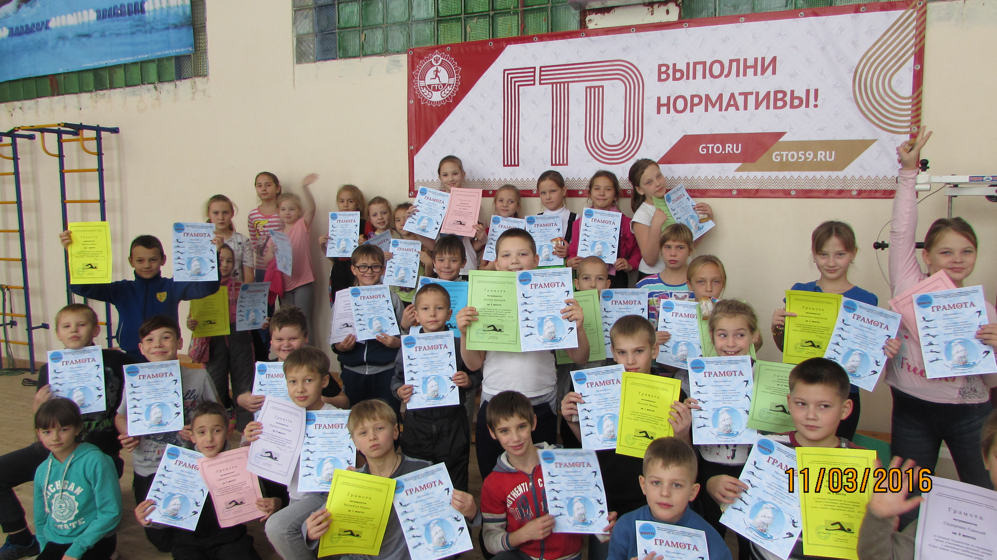
Работа организована педагогическим составов ДООЦ «Юность»:
Директор ЛДП – С.А. Шабардин Ответственный за формирование, организацию и контроль ЛДП – Е.С. Щербакова Воспитатели – Т.И. Лютц, С.Ш. Ходыкина, Т.Ю. Тумакова, Н.А. Ходыкин Медицинская сестра – И.В. Мальцева Инструктор – А.М. Габдрахимова
За время нахождения детей в ЛДП несчастных случаев не зарегистрировано.
Зам. директора по УВР ДООЦ «Юность»
_________ Е.С. Щербакова
03.11.2016 год

